מבוא
המחיר השולי המערכתי SMP) ) ממלא תפקיד מרכזי בקביעת מחירי החשמל בשוק הסיטונאי בישראל. הוא נקבע על ידי מנהל המערכת חשמל בארץ חברה ממשלתית "נגה" בהתאם להצעות המחיר של היצרנים, ונועד לשקף את העלות השולית של הייצור בכל רגע נתון.
מחיר ה SMPמשפיע לקביעת תעריף לצרכן, התעריף נקבע במלאה של רשות החשמל ברמה שנתית. השפעה על תעריפי החשמל לצרכנים - כאשר הוא גבוה, גם מחיר החשמל לצרכן עולה ולהפך.
קיים חשש שתמחור זה עשוי להיות מושפע גם ממניפולציות של שחקנים בשוק, תוך ניצול מבני של מגבלות או דפוסי ביקוש.
מטרת מחקר זה היא לבחון את הקשר בין הצעות המחיר לבין המחיר שנקבע בפועל, ולהעריך האם מדובר בשיקוף נאמן של שיקולי עלות - או בתוצאה של השפעות שוק לא תחרותיות.

נושא המחקר ושאלות המחקר

נושא המחקר:

ניתוח השפעת הצעות יצרני החשמל (Supplier) על המחיר השולי המערכתי (SMP) בשוק החשמל בישראל,ובחינת היציבות, העונתיות והשונות הדינמית של ההפרש ביניהם לאורך זמן.
מטרת המחקר היא לברר האם המחיר השולי משקף את עלות הייצור בפועל או דפוסי ההצעה של היצרנים משפיעים בפועל על קביעת המחיר בשוק החשמל — תוך ביטוי לעונתיות, שונות ודינמיקה משתנה לאורך השנה?

שאלות המחקר:
- עד כמה מושפע המחיר השולי המערכתי (SMP) הנקבע יום מראש (Day-Ahead) מהצעות המחיר בפועל של יצרני החשמל (Supplier) בזמן אמת?
- האם קיים פער עקבי בין SMP ל־Supplier לאורך השנה, והאם עוצמתו משתנה לפי עונות השנה או לפי שעות הפסגה והשפל?
- מהם דפוסי ההתנהגות של ה־SMP לאורך זמן – האם הסדרה יציבה (Stationary) או מציגה שונות עונתית וחוסר יציבות דינמי?
- כיצד משתנה הקשר בין SMP ל־ Supplier בעת עומסים טכניים במערכת, כגון תחזוקת תחנות, עונות מעבר או עומס קיצוני ברשת?
- האם רמת השונות (Variance / Std) של ההפרש SMP–Supplier נותרת קבועה לאורך זמן, או שהיא משתנה דינמית (Heteroskedasticity) לפי חודשים או תנאי שוק?

השערות המחקר
H1 - חוסר יציבות של סדרת ה :SMP
סדרת הזמן של המחיר השולי המערכתי (‎SMP‎) איננה תחנתית, והיא מציגה חוסר יציבות לאורך זמן עקב השפעות עונתיות ומערכתיות משתנות.
H2 - שכיחות גבוהה של אנומליות בשעות השפל:
שיעור האנומליות בשעות השפל (Off-Peak) גבוה משמעותית מזה שבשעות הפסגה (Peak), דבר המעיד על רגישות יתר לזמני ביקוש נמוך.
H3 - פער מתמשך בין ‎Supplier‎ ל ‎:SMP
ברוב התקופות מחיר ה־Supplier גבוה ממחיר ה, SMP הן בשעות הפסגה והן בשעות השפל,
מה שמעיד כי היצרנים משפיעים בפועל על קביעת המחיר השולי ולא להפך.
H4 - עונתיות בהפרשים בין ‎SMP‎ ל :Supplier‎
דפוס ההפרש בין ‎SMP‎ ל־‎Supplier‎ משתנה בין עונות השנה – עם פערים גדולים יותר בחורף ובעונות המעבר, ויציבות יחסית בקיץ.
- H5 שונות דינמית לאורך זמן בהפרש: ‎(SMP–Supplier)‎
רמת השונות (סטיית התקן) של ההפרש ‎(SMP–Supplier)‎ איננה קבועה לאורך השנה, אלא משתנה דינמית – עם שונות גבוהה בקיץ ובסתיו, ויציבות יחסית בחורף ובאביב.

נתוני מקור

ממאגר נתונים ממשלתיים מתחום האנרגיה, נאספו 2 קבצים עם מבנה זהה המהווים את עולם הבעיה, אך אינם תואמים למציאות העמתית לצורך שמירת על סודיות. קובץ אחד(Book1) בא להציג נתוני SMP, שנקבעו מקראש, קובץ נוסף (Book2) את המחיר עלות של היצרן בפועל. הנתונים עבור שנים 2023-2024.
מצורף צילום מסך עם דוגמא:

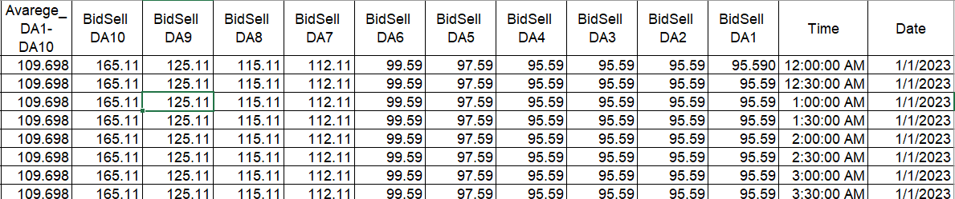
כפי שרואים, מחיר השולי ברמה חצי שעתי מחולק ל 10 Bids וממוצע. כל Bid בהתאם לרמת הייצור ב Mwh.

בחירה בלמידת מכונה לא מפוקחת

הצורך ביישום למידת מכונה לא מפוקחת נובע הן מהמאפיינים של מבנה הנתונים והן ממטרות המחקר. מאחר והניתוח מבוסס על הצעות יצרנים (Bids) שמשפיעות באופן ישיר על מחיר ה SMP ולא קיימת תווית מוגדרת מראש שמסווגת את שעות היום לפי אופי המחיר (גבוה, נמוך, חריג וכו') – לא ניתן להחיל שיטות מפוקחות.
בנוסף, הניתוח מתבצע עבור שנה שלמה באופן אחיד, כאשר התנהגות המחירים משתנה לאורך זמן באופן מורכב ותלוי הקשר (למשל, עונות השנה, סופי שבוע, עומסים), ולכן לא ניתן להקצות תווית ידנית לכל תצפית.

הכנת הנתונים
בנוסף לתהליך העיבוד הראשוני שבוצע לצורך בדיקת התחנתיות של הסדרה (ADF Test) נבנתה גם צנרת עיבוד נוספת (Analytical Pipeline) שמטרתה השוואה בין השנים 2023–2024 וניתוח אנומליות. צנרת זו מיישרת את סדרות המחירים לשגרה חצי־שעתית קבועה, מחשבת הפרשים ואחוזי שינוי בין קבצים, ומוסיפה מדדים נגזרים כגון ממוצעים נעים, סטיות תקן ו־ Z-Scores על פני חלונות יומיים ושבועיים. שלב זה מיועד לניתוח דינמיקת המחירים וזיהוי חריגות מערכתיות מעבר למבחן התחנתיות.

שלב ראשון - עיבוד הנתונים לצורך בדיקת Stationarity
זה החלק שתיארנו עד עכשיו בסעיף 2 (יצירת ,SMP ניקוי, אינטרפולציה, בדיקת (ADF .
הוא מטפל בנתוני Book1 בלבד , ומטרתו להכין סדרת זמן אחידה ונקייה כדי לבדוק אם היא Stationary ולבסס מודל .ARIMA
- סינון עמודות רלוונטיות
מתוך הקובץ ‎Book1.xlsx‎ נבחרו רק העמודות ‎Date‎, ‎Time‎ ו־‎Avarege_DA1–DA10‎, תוך התעלמות מכל יתר המשתנים. צעד זה נועד לשמור על עקביות בין מערכי הנתונים ולמנוע הטיות ממקורות שאינם רלוונטיים לחיזוי המחיר השולי (SMP).
- איחוד זמן ויצירת אינדקס כרונולוגי
העמודות ‎Date‎ ו־‎ Time‎ אוחדו לעמודת ‎DateTime‎ אחידה, והנתונים סודרו לפי סדר כרונולוגי ליצירת ציר זמן חצי־שעתי רציף. פעולה זו מאפשרת עיבוד סדרת זמן תקני והבטחת תיאום בין נקודות מדידה.
- טיפול בערכים חסרים וחריגים
הוסרו רשומות חסרות (‎Null‎) ונשמרו רק ערכים שבהם ‎,diff > 0‎ לצורך סינון תצפיות שגויות או שליליות. לאחר מכן הושלם גריד שלם בתדירות ‎30min‎, והפערים מולאו באמצעות אינטרפולציה מבוססת־זמן (‎interpolate(method="time")‎) בתוספת השלמות גבוליות (‎bfill/ffill‎) ליצירת רצף נתונים מלא.
- איחוד ערוצים למדד יחיד (SMP)
העמודות ‎Avarege_DA1–DA10‎ אוחדו למדד ממוצע אחיד בשם ‎SMP‎, המייצג את המחיר החצי־שעתי הממוצע של כלל ה .BidSell צעד זה יוצר משתנה תלוי אחד עבור המודל ומאפשר ניתוח מרוכז של הדינמיקה המערכתית.
- בדיקת Stationarity
בוצע מבחן ‎ADF‎ לבחינת תחנתיות הסדרה. הממצאים הראו כי הסדרה כבר תחנתית (‎stationary‎), ולכן ניתן להשתמש במודל ‎ARIMA‎ עם ‎d=0‎ ללא צורך בהבדלה נוספת.

שלב שני - Pipeline אנליטי להפרדת קבצים והשוואה בין Book1 ו־Book2
מדובר בשלב נפרד בזרימת העבודה, שמבצע ניתוח אנליטי והשוואתי בין שנים (2023–2024) לכל ערוץ ) BidSell וכו’ . (Bidsell_DA1, Bidsell_DA10
ה pipeline הזה כולל:
- יישור ויצירת גריד אחיד של 30 דקות (תדירות קבועה).
- מיזוג הנתונים משני הקבצים לפי טיימסטמפ משותף) הכולל תאריך ושעה ts - ).
- חישוב מדדים השוואתיים:
- price1, price2 - המחירים לפי כל קובץ (למשל 2023 מול 2024).
- diff - הפרש מוחלט בין השנים.
- pct_diff - אחוז השינוי היחסי.
- נגזרות נוספות לצורך אנליטיקות מתקדמות:
- - is_peak, period תיוגי שעות שיא או תקופות עונתיות.
- roll_mean_48, roll_std_48, z48 - ממוצע נע, סטיית תקן ו־Z-Score על חלון יומי (48 חצאי שעות).
- - roll_mean_336, roll_std_336, z336 אותם מדדים על חלון שבועי (336 חצאי שעות)

מטרת החלק הזה אינה בדיקת Stationarity אלא:
- לבצע השוואה אנליטית בין שנים,
- לזהות אנומליות (חריגות) בזמן,
- ולבצע ניתוחים של יציבות, עונתיות והתנהגות חריגה של המחירים.

רקע תיאורטי – ניתוח סדרות זמן ובדיקת תחנתית (Stationarity)
העבודה מתמקדת בניתוח סדרות זמן (Time Series Analysis) של נתוני מחיר שולי (SMP) ולא במודלי חיזוי. מטרת הניתוח היא לזהות מאפיינים דינמיים, מגמות, שונות, ועקביות לאורך זמן, וכן לאתר אנומליות (חריגות) בהתנהגות המחירים.
בשלב הראשון נבדקה Stationarity של הסדרה באמצעות מבחן ADF Augmented Dickey) Fuller) . מבחן זה בוחן את ההשערה כי הסדרה מכילה "שורש יחידה" , כלומר שהממוצע או השונות שלה משתנים לאורך זמן. דחיית השערת האפס (p-value < 0.05) מצביעה על כך שהסדרה תחנתית , ומכאן שניתן לבצע עליה ניתוחים סטטיסטיים ישירים מבלי צורך בהבדלה או טרנספורמציה נוספת.
בהמשך יושמה אנליטיקה של סדרות זמן לצורך הבנת דפוסי השינוי, זיהוי עונות שיא, ומדידת שונות פנימית לאורך חלונות זמן שונים. במסגרת זו חושבו מדדים כגון ממוצע נע (Rolling Mean), סטיית תקן נעה (Rolling Std), ו־ Z-Score על פני חלונות יומיים (48 חצאי שעות) ושבועיים (336 חצאי שעות). מדדים אלה מאפשרים לאתר נקודות שבהן הערך חורג באופן משמעותי מהממוצע המקומי – כלומר אנומליות.
לצד זאת, בוצעה השוואה בין שתי תקופות (2023 ו־2024) במטרה להעריך יציבות וסטיות בין שנים. שילוב בין בדיקת תחנתיות, ניתוח סטטיסטי מתגלגל, וזיהוי חריגות מאפשר בחינה מעמיקה של התנהגות השוק לאורך זמן והבנת גורמי התנודתיות המרכזיים.

מודל ראשון - תהליך העבודה ויישום
בשלב זה נבנה מודל אנליטי ראשון המבוסס על ניתוח סדרות זמן של נתוני.‎SMP‎
המודל הורכב מPipeline עיבוד וניתוח שמטרתו לבחון את יציבות הסדרה ואת דפוסי ההתנהגות שלה לאורך זמן.
הצנרת כללה מספר שלבים עיקריים:
- טעינה וניקוי נתונים - עיבוד ראשוני של קובץ ‎Book1.xlsx‎, יצירת עמודת ‎DateTime‎ אחידה, טיפול בערכים חסרים באמצעות אינטרפולציה בזמן, וסינון רשומות חריגות. (‎diff > 0‎)
- איחוד משתנים - חישוב ממוצע עשרת הערוצים ‎Avarege_DA1–DA10‎ למדד מאוחד ‎SMP‎ המשמש כמדד מרכזי לניתוח.
- בדיקת תחנתיות (ADF) - נבדקה האם הסדרה ‎SMP‎ יציבה סטטיסטית לאורך זמן. תוצאת המבחן הצביעה על ערך ‎,p < 0.05‎ כלומר הסדרה Stationarity, ולכן מתאימה לניתוחים ישירים ללא הבדלה.
- חישוב מדדים מתגלגלים (Rolling Analytics) – בוצעה אנליזה לאורך חלונות של יום (48 חצאי שעות) ושבוע (336 חצאי שעות), שכללה ממוצעים, סטיות תקן ו Z-Scores. מדדים אלו אפשרו לזהות חריגות נקודתיות ושינויים מבניים בהתנהגות המחירים.
- הגדרת אנומליות (Anomalies) - ערכים שבהם ‎|Z| > 3‎ הוגדרו כחריגים, מאחר שהם חורגים ביותר משלוש סטיות תקן מהממוצע המקומי. קריטריון זה מבוסס על ההנחה הסטטיסטית שלפיה בהינתן התפלגות נורמלית, רק כ 0.3% מהתצפיות צפויות לחרוג בטווח זה. בדרך זו ניתן לזהות אירועים יוצאי דופן או תנודות חריגות במחירים.
- השוואה בין תקופות - לצורך בחינת היציבות הבין-שנתית חושבו הפרשים ואחוזי שינוי בין שני קבצי הנתונים Book1‎ ו ‎Book2‎ עבור כל ערוץ ‎BidSell.
המודל סיפק מסגרת לניתוח סדרת זמן באופן שיטתי - החל מניקוי ועיבוד הנתונים, דרך בדיקת Stationarity, ועד לחשיפת דפוסים חריגים וסטיות בין שנים, תוך הגדרה פורמלית וברורה של אנומליות.

מודל שני / שיפור של המודל הראשון – אנומליות רגישות־עונתיות והשוואה בין שנים
כדי לשפר את דיוק זיהוי האנומליות ולהפחית אזעקות־שווא, הורחב המודל האנליטי הראשוני למודל משולב המתחשב גם בעונתיות יומית/שבועית וגם בבקרות השוואתיות בין שנים:
- Z־Score דו־אופקי: (Dual-Horizon)
לצד חישובי ‎z48‎ (חלון יומי) ו־‎z336‎ (חלון שבועי), הוגדרה לוגיקה משולבת: אירוע מסווג כאנומליה אם ‎|z48|>3 או ‎|z336|>3‎ , עם עדיפות לאירועים שבהם שני המדדים מאששים חריגה (חיזוק האות והפחתת רעש רגעי).
- רגישות־עונתית :(Seasonality-Aware Normalization)
תיוגי ‎is_peak‎ period‎ מאפשרים להשוות ערכים ביחס למסגרת מקומית תואמת (שעת היום/ ימי השבוע), כך שהשונות הנמדדת אינה "מערבבת" עונות עומס ושפל. בכך מצמצמים זיהוי־יתר בשעות שיא.
- בקרות השוואתיות בין שנים : (Comparative Layer)
חישוב ‎price1‎/price2‎, ‎diff‎ ו ‎pct_diff‎ ( Book1 (SMP) מולSupplier) Book2 ) ) מאפשרים להצליב חריגה נקודתית עם סטייה מערכתית בין שנים. אירוע שמזוהה גם כ־‎ |pct_diff|‎ גבוה מעיד על שינוי מבני ולא רק תנודה רגעית.
- הפקת תוצרים לאנליטיקה תפעולית:
שמירת טבלת ‎Bidsell_DA*‎ לכל ערוץ, כולל ‎ts, price1, price2, diff, pct_diff, is_peak period, roll_mean_48/336, roll_std_48/336, z48, z336‎, לתחקור ויזואלי ולבקרת איכות.
התוספות הללו משפרות הפרדה בין רעש לעומת אירועים משמעותיים, מייצבות את סף הזיהוי בהתאם להרגלי העונתיות, ומרחיבות את הפרספקטיבה להשוואה בין שנים.

בדיקת יציבות מקוטעת של סדרת הזמן (Segmented ADF Test)
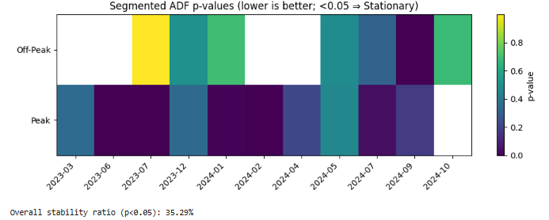
במסגרת בדיקת היציבות המקומית של סדרת ה- SMP חולקה הסדרה לתתי-מקטעים חודשיים ולתקופות Peak ו.Off-Peak
עבור כל מקטע הורץ מבחן .ADF התוצאות הצביעו על כך שבכ-35% מהמקטעים הסדרה תחנתית ,(p<0.05) בעוד שביתר המקטעים נצפו חריגות או חוסר יציבות.
מפת החום של ערכי ה p הדגימה אזורי זמן שבהם קיימת יציבות גבוהה (צבעים כהים) לעומת אזורים שבהם הסדרה איבדה תחנתיות (צבעים בהירים), מה שמעיד על שונות עונתית ועל קיומם של פרקי זמן לא יציבים מבחינה סטטיסטית.

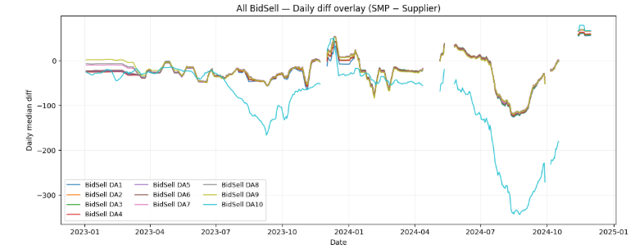

מה מוצג:
הגרף מציג את ההתנהגות היומית של ההפרש בין מחירי ה־SMP למחירי ה־Supplier בכל אחד מערוצי ה־BidSell (DA1–DA10) . כל קו מייצג את הדינמיקה של ערוץ שונה לאורך זמן, כאשר נמדדת התנודה היומית של ההפרשים.
הערה: הערכים אינם רציפים עקב חוסרים בנתוני מקור ושימוש בתנאי שלא מאפשר חישוב אם אחד המדדים לא קיים או 0.
תובנות:
• מרבית הערוצים מציגים דפוס דומה לאורך השנה, המעיד על קשר חזק בין התנהגות האזורים.
• ניכרות תקופות שבהן אחד הערוצים (לרוב (DA1 חורג מהמגמה הכללית, דבר המצביע על שינוי מבני או תגובה מקומית חריגה בשוק.
• קיימת עונתיות מסוימת: תנודות מוגברות ניכרות סביב חודשי הקיץ ותחילת החורף.
הקשר ל :Unsupervised Learning
נתוני הגרף יכולים לשמש ליצירת מאפיינים (features) להשוואת התנהגות בין ערוצים שונים באמצעות clustering כך ניתן לזהות קבוצות של אזורים (DA) המתנהגים דומה, או לזהות ערוצים חריגים על בסיס שונות פנימית גבוהה.

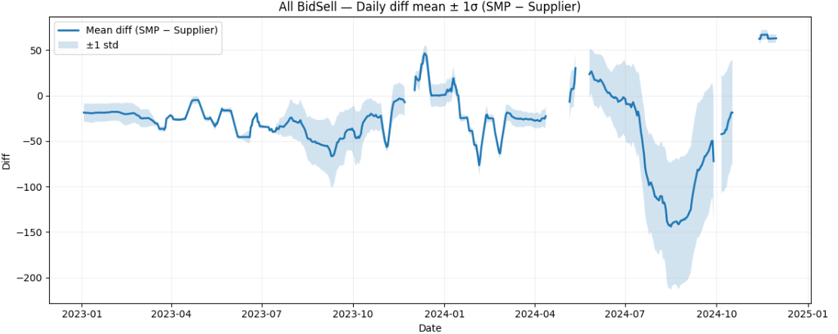
מה מוצג:
הגרף מציג את הממוצע היומי של ההפרש בין SMP ל ,Supplier יחד עם טווח של ± סטיית תקן אחת .(1σ) הצל המדגיש סביב הקו המרכזי מייצג את התנודתיות היומית של ההפרשים לאורך זמן.
הערה: הערכים אינם רציפים עקב חוסרים בנתוני מקור ושימוש בתנאי שלא מאפשר חישוב אם אחד המדדים לא קיים או 0.
תובנות:
• בחודשי הקיץ והסתיו נראית שונות גבוהה יותר, כלומר תנודתיות מחירים מוגברת.
• תקופות של שונות נמוכה (מעטפת צרה) מעידות על שוק יציב ומאוזן.
• הרחבת הטווח סביב הקיץ עשויה להעיד על השפעות חיצוניות – עומסי צריכה, שינויי רגולציה או שינויי תמחור.
הקשר ל:Unsupervised Learning
ערכי הממוצע וסטיית התקן יכולים לשמש כמדדים בזמן (temporal features) ללמידה לא מפוקחת. לדוגמה, ניתן לבצע clustering של תקופות בעלות שונות דומה או להשתמש ב - PCA כדי לצמצם ממדיות ולזהות דפוסי עונתיות מרכזיים.

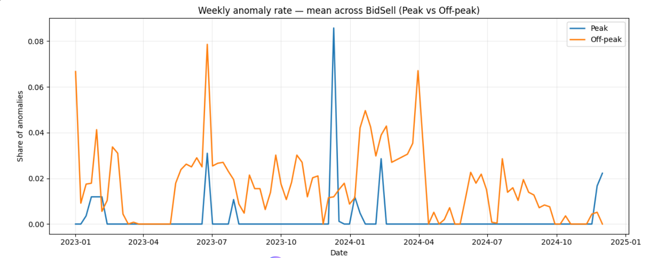
מה מוצג:
הגרף מציג את שיעור האנומליות השבועי הממוצע בכל ערוצי ה BidSell ומבחין בין שעות פסגה (Peak) לשעות שפל. (Off-peak)
תובנות:
• שיעור האנומליות בשעות השפל גבוה משמעותית מהפסגה, מה שמעיד על תנודתיות גדולה יותר בלילה ובשעות הבוקר המוקדמות.
• בחלק מהשבועות נראית קפיצה חדה בשתי הקטגוריות, ייתכן כתוצאה מאירועי קיצון (כגון עומסי חורף).
• הקו הכתום (Off-peak) עקבי יותר ומראה דפוס מחזורי חודשי ברור.
הקשר ל:Unsupervised Learning
ניתן להשתמש בשיעורי האנומליות השבועיים כ features לזיהוי אשכולות תקופתיים, ולבחון תקופות שבהן הדינמיקה בשעות הפסגה והשפל מתכנסת או מתרחקת זו מזו.

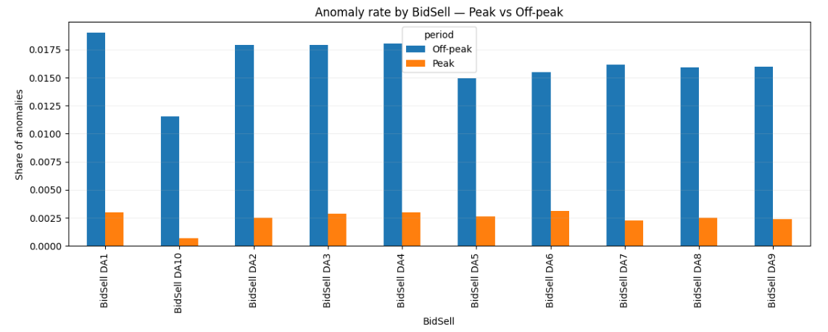

מה מוצג:
גרף זה מציג את שיעור האנומליות הכולל לכל אחד מעשרת ה BidSell עם הפרדה בין פסגה לשפל (לאותה תקופה 2023.01 – 2024.12 ).
תובנות:
• בכל הערוצים שיעור האנומליות בשפל גבוה בהרבה מבפסגה, לעיתים פי חמישה ויותר.
• הדפוס החוזר על עצמו מעיד על יציבות יחסית של מודל הזיהוי – כלומר תוצאה עקבית בין אזורים שונים.
• ב DA9 ו DA10 נראית שונות נמוכה יותר, מה שיכול להצביע על שווקים יציבים יותר מבחינת סטיות מחירים.
הקשר ל Unsupervised Learning :
מדד זה משמש תכונה גלובלית לכל ערוץ (DA) ומאפשר לבצע clustering של אזורים לפי רמת יציבותם או רגישותם לאנומליות.

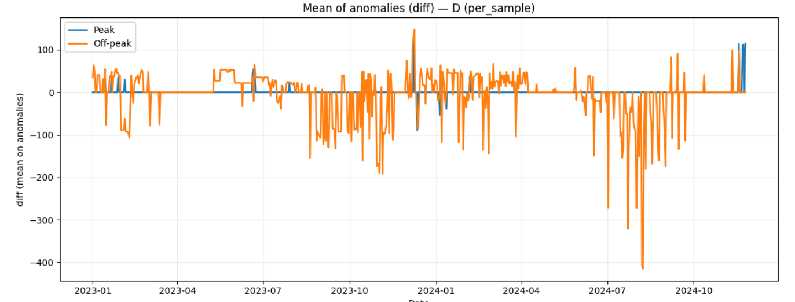
מה מוצג:
הגרף מתאר את ממוצע ערכי ההפרש (diff) עבור הדגימות שסומנו כאנומליות בלבד, מופרדות לפי פסגה ושפל.
תובנות:
• ערכי ה diff בשעות השפל מציגים תנודתיות גבוהה ולעיתים שלילית.
• בשעות הפסגה, האנומליות נדירות יותר ומתרכזות סביב אפס – סימן לשוק יציב.
• ניתן לזהות תקופות עונתיות שבהן ערכי האנומליות קיצוניים במיוחד, בעיקר בקיץ.
הקשר ל:Unsupervised Learning
ערכים אלה יכולים לשמש ללמידת clustering של חומרת האנומליות (severity) לפי עונות, או לצורך בניית פרופיל ממוצע של התנהגות חריגה.

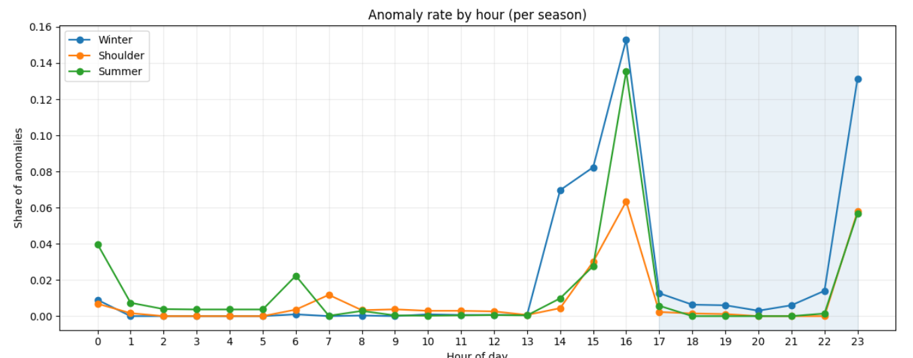

מה מוצג:
שיעור האנומליות לפי שעה ביום ולפי עונה ,(Winter / Shoulder / Summer) לתקופה 2023.01 – 2024.12.
תובנות:
• פסגות אנומליות חזקות בשעות 16–17, במיוחד בחורף ובעונות המעבר .(Shoulder)
• כמעט ואין אנומליות בשעות הבוקר המוקדמות.
• קיימת עלייה חדה לפני תחילת שעות הפסגה, התופעה ניכרת בחורף ובעונת מעבר.
הקשר ל Unsupervised Learning :
אפשר ליצור feature של "עונתיות בשיעור האנומליות" ולבצע clustering של התנהגות יומית לפי עונות, או להשתמש במידע זה כדי לאמן מודל שמזהה פרקי זמן חריגים במבנה החוזר של היום.

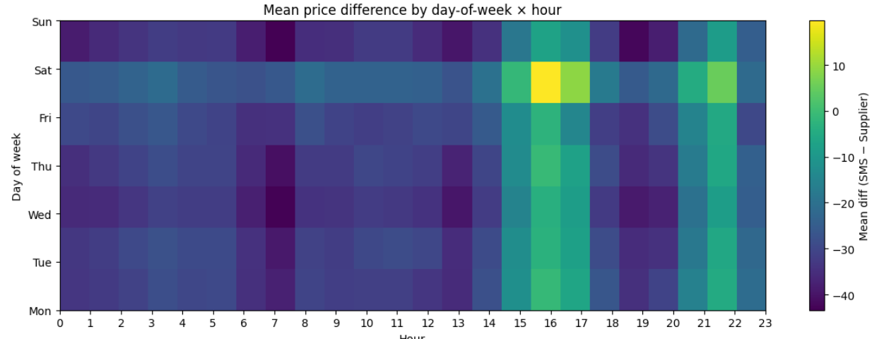

מה מוצג:
Heatmap המציג את ההפרשים הממוצעים בין SMP ו Supplier לפי יום בשבוע ושעה ביום לתקופה 2023.01 – 2024.12.
תובנות:
• אזורים צהובים-בהירים (ערכים חיוביים גבוהים) מתרכזים בשעות הצהריים המאוחרות, בעיקר בימי חמישי ושישי.
• שעות הלילה מציגות ערכים שליליים עקביות (מחיר SMP נמוך מ (Supplier .
הקשר לUnsupervised Learning :
ניתן לבצע clustering לפי פרופיל יומי-שבועי כדי לזהות ימים ושעות בעלי דפוסי מחיר דומים, מה שמאפשר הפקת מודלים לחיזוי או סיווג אנומליות.

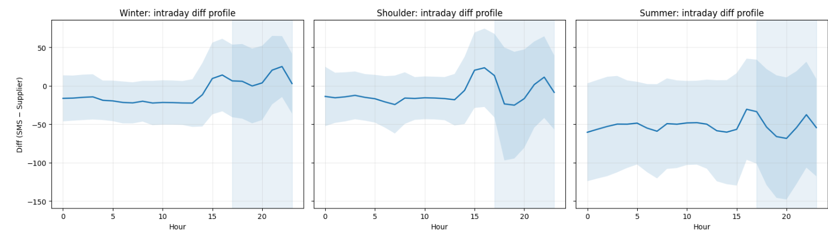

מה מוצג:
שיעור האנומליות לפי שעה ביום ולפי עונה (Winter / Shoulder / Summer) לתקופה 2023.01 – 2024.12.
תובנות:
• פסגות אנומליות חזקות בשעות 16–17, במיוחד בחורף ובעונות המעבר (Shoulder).
• כמעט ואין אנומליות בשעות הבוקר המוקדמות.
• בחורף יש עלייה חדה בדיוק עם תחילת שעות הפסגה.
• בקיץ - המערכת יציבה יחסית לאורך כל היום, אך הגרף נע סביב הפרשים גדולים יותר של SMP-Supplier .
הקשר ל :Unsupervised Learning
אפשר ליצור feature של "עונתיות בשיעור האנומליות" ולבצע clustering של התנהגות יומית לפי עונות.

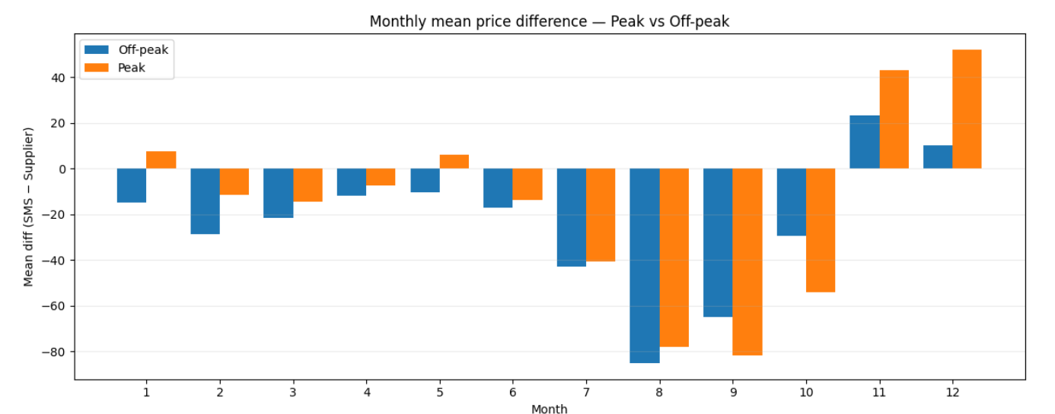
מה מוצג:
הגרף מציג את הממוצע החודשי של ההפרש בין SMP ו Supplier לפי שעות פסגה ושפל לתקופה 2023.01 – 2024.12.
תובנות:
• בחודשים יולי – ספטמבר של נראים ערכים שליליים מובהקים SMP) נמוך מ(Supplier .
• בחודשי נובמבר–דצמבר המגמה מתהפכת והערכים חיוביים.
• המגמה החודשית ברורה ומעידה על עונתיות שנתית מובהקת.
הקשר ל:Unsupervised Learning
המגמה החודשית מהווה feature חזק ללמידת אשכולות לפי עונות או תקופות שנה, ומאפשרת גילוי שינויים מבניים לאורך שנים.

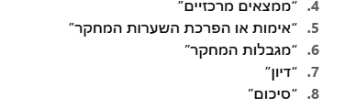

ממצאים מרכזיים
- סדרת ה־ SMP נמצאה אינה תחנתית ברוב התקופות (רק כ־35% מהמקטעים תחנתיים), דבר המעיד על חוסר יציבות מובהק עם עונתיות חלקית לאורך השנה.
- שיעור האנומליות אינו עקבי – לעיתים בשעות השפל נצפתה יציבות דומה ואף גבוהה מהפסגה, מה שמצביע על השפעות מערכתיות ולא רק על ביקוש יומי.
- נמצא כי מחיר ה־ Supplier גבוה בעקביות ממחיר ה SMP , בעיקר בעונות החורף והקיץ, מה שמעיד על השפעה מבנית של היצרנים על קביעת המחיר בפועל.
- נצפתה עונתיות בהפרשי המחירים: פערים גדולים יותר בעונות החורף והמעבר, ויציבות יחסית בקיץ, אם כי עם רמות מחיר גבוהות יותר.
- השונות בין SMP ל־ Supplier משתנה לאורך השנה - גבוהה בקיץ ובסתיו, ונמוכה בחורף ובאביב, מה שמעיד על שונות דינמית (heteroskedasticity) .

אימות או הפרכת השערות המחקר

השערה 1 :(H1)
מבחן ADF המקוטע הראה כי רק ב־35% מהמקטעים הסדרה ‎SMP‎ תחנתית (p<0.05), בעוד שב־65% מהמקטעים היא אינה תחנתית.
ניכרת שונות עונתית בין חורף, קיץ ועונות מעבר, המעידה על יציבות חלקית בלבד בפרקי זמן מסוימים.
מסקנה: ההשערה אוששה באופן חלקי — נמצא חוסר יציבות מובהק ברוב התקופות, אך קיימים מקטעים בעלי יציבות זמנית.
הסתמכות : גרף "Segmented ADF p-values Heatmap"

השערה : (H2)
ההשוואה בין שעות הפסגה והשפל הראתה כי שיעור האנומליות בשעות השפל אינו גבוה באופן עקבי, ובחלק מהמקטעים אף נמצא דומה או נמוך יותר.
מסקנה: ההשערה הופרכה — שיעור האנומליות אינו תלוי ישירות בביקוש היומי אלא מושפע מגורמים עונתיים ומערכתיים רחבים יותר.
הסתמכות: " Average Weekly Anomaly Rate by Peak and Off-Peak Hours"

השערה 3 :(H3)
ברוב התקופות מחיר ה Supplier גבוה ממחיר ה ,SMP הן בשעות הפסגה והן בשעות השפל,
מה שמעיד כי היצרנים משפיעים בפועל על קביעת המחיר השולי ולא להפך.
מסקנה: ההשערה אוששה — קיימת מגמה עקבית של ‎Supplier‎ גבוה מ ‎SMP‎ ברוב התקופות ובכל טווחי הביקוש,דבר המעיד על השפעת היצרנים על המחיר השולי בפועל ועל מבנה תחרותי חלקי בשוק החשמל.
הסתמכות: שני גרפים תומכים במובהק בהשערה זו:
- " Monthly Average Difference between SMP and Supplier (2023–2024)" (עמוד ___) - מציג את ההפרש החודשי הממוצע בין ‎SMP‎ ל־‎ Supplier‎, כאשר ברוב החודשים הערכים שליליים (‎Supplier > SMP‎).
- "Monthly mean price difference — Peak vs Off-peak" (עמוד ___) - מציג את הפער הממוצע בין ‎SMP‎ ל ‎Supplier‎ בחלוקה לשעות הפסגה והשפל; בשני המצבים ה Supplier גבוה בעקביות מה SMP והפערים אף מתרחבים בקיץ ובחורף.
השערה 4 (H4) :
ההשוואה לפי עונות הראתה כי הפער בין ‎SMP‎ ל ‎ Supplier‎ משתנה לאורך השנה: הוא גדל בחורף ובעונות המעבר, ונחלש בקיץ שבו השוק יציב יחסית.
מסקנה: ההשערה אוששה באופן חלקי - קיימת עונתיות ברורה בהפרשי המחירים, אך היא אינה עקבית בכל החודשים והערוצים.
הסתמכות: גרף "Seasonal Pattern of SMP–Supplier Differences by Hour and Season" עמוד ___).
השערה 5 :(H5)
הגרף "All BidSell — Daily diff mean ± 1σ (SMP–Supplier)" (עמוד ___) מציג את ממוצע ההפרש היומי בין ‎SMP‎ ל־‎ Supplier‎ יחד עם מעטפת סטיית התקן .(±1σ)
נראית שונות גבוהה במיוחד בחודשי הקיץ והסתיו (יוני–נובמבר), המעידה על תנודתיות מחירים מוגברת,
ואילו בחודשי החורף (דצמבר–פברואר) ובתחילת האביב השונות נמוכה יחסית ומצביעה על יציבות זמנית.
מסקנה: ההשערה אוששה — רמת השונות של ההפרש ‎(SMP–Supplier)‎ משתנה לאורך השנה באופן דינמי,
עם שונות גבוהה בקיץ ובסתיו לעומת יציבות יחסית בחורף ובאביב.
דפוס זה מצביע על התנהגות שוק הטרוגנית בזמן, התואמת לתופעת heteroskedasticity במשתנים כלכליים.

מגבלות המחקר
- הנתונים מבוססים על גרסה מדומה לצורך שמירה על סודיות, ולכן אינם מייצגים את כלל השוק במדויק.
- המחקר מתמקד בתקופה קצרה (2023–2024) ואינו כולל ניתוח רב־שנתי.
- לא בוצעה הבחנה בין סוגי יצרנים (תחנות גז, PV, פרטיות) שעשויה להשפיע על התוצאות.
- מבחן ADF בודק תחנתיות ליניארית בלבד ואינו מזהה שינויים מבניים או לא־ליניאריים.
- שיעור האנומליות תלוי בסף שנקבע (|Z|>3, חלונות 48/336), ולכן נושא מידה מסוימת של אי־ודאות אמפירית.

דיון וסיכום
תוצאות המחקר מצביעות על כך ששוק החשמל בישראל מאופיין בחוסר יציבות מבני ודינמי, המשפיע על קביעת המחיר השולי המערכתי .(SMP)
הניתוח הראה כי סדרת ה־SMP אינה תחנתית ברוב התקופות (Non-Stationary), ומושפעת באופן מובהק מעונתיות ומאילוצים מערכתיים.
הדפוס הזה תואם את תנודות הביקוש וההיצע בשוק החשמל, ומרמז כי המחירים אינם נקבעים באופן רציף ויציב אלא מגיבים לשינויים חדים בתנאי השוק ובכוח היצרנים.
הפער הקבוע שנמצא בין מחירי ה Supplier לבין ה־ SMP תומך בטענה שלפיה יצרני החשמל משפיעים בפועל על קביעת המחיר השולי.
ההשוואה העונתית בין ה־ SMP ל Supplier העלתה כי הפערים בין המחירים אינם אחידים לאורך השנה:
בעונות המעבר והחורף נצפתה עלייה בפערים, ואילו בקיץ נראתה יציבות יחסית אך ברמות מחיר גבוהות יותר.
דפוס זה מצביע על עונתיות מבנית בתמחור החשמל, המשקפת השפעות של צריכה, זמינות ייצור ואילוצים טכניים.
הדפוס הזה עשוי לשקף מבנה שוק שבו לשחקנים מסוימים כוח שוק מספק כדי לעצב את רמות המחירים, ולא רק להגיב אליהן.
בדיקת דפוסי האנומליות העלתה כי שיעור החריגות אינו גבוה באופן עקבי בשעות השפל, ולעיתים אף נמוך מהצפוי .ממצא זה מצביע על כך שהתרחשות אנומליות אינה מוסברת רק באמצעות ביקוש נמוך, אלא גם על ידי תנאים מערכתיים רחבים יותר, כגון אילוצים ברשת ההולכה, תחזוקת תחנות או שינויי זמינות בייצור.
לבסוף, ניתוח השונות (±1σ) של ההפרשים בין SMP ל Supplier הראה כי רמת הפיזור משתנה באופן דינמי לאורך השנה ,כאשר בחודשי הקיץ והסתיו השונות גבוהה משמעותית בהשוואה לחורף ולאביב.
דפוס זה מעיד על heteroskedasticity - שונות שאינה קבועה בזמן, המאפיינת שווקים שבהם המחירים מושפעים מתנאים חיצוניים משתנים ולא רק מתגובה ליניארית לביקוש.
הדפוסים שנצפו מצביעים על הצורך בבקרה חכמה ומתמשכת של התנהגות המחירים,
ועל פוטנציאל משמעותי לשילוב שיטות למידת מכונה לא מפוקחות לזיהוי מוקדם של חריגות והתנהגות לא תחרותית.
סיכום
בסיכום פרק זה ניתן לומר כי שוק החשמל הישראלי מתנהג כשוק דינמי, רגיש לעונתיות, בעל מבנה תחרותי חלקי , ושבו היצרנים ממלאים תפקיד פעיל בעיצוב רמות המחירים.
העבודה בחנה את הקשר בין הצעות היצרנים (Supplier) לבין המחיר השולי (SMP) תוך שימוש בניתוח סדרות זמן, מבחן ADF ומדדים שונות.
נמצא כי סדרת ה־ SMP אינה יציבה לאורך זמן ומציגה עונתיות חלקית ושונות משתנה.
מחירי ה Supplier גבוהים בעקביות מה SMP ברוב התקופות, מה שמצביע על השפעה מבנית של יצרנים על המחיר בשוק.
שיעור האנומליות אינו תלוי ישירות בשעות שפל או פסגה , אלא בהשפעות עונתיות ומערכתיות רחבות יותר.
העבודה מדגישה את הצורך בבקרה מתמדת ובפיתוח כלי ניתוח חכמים לאיתור חריגות ולזיהוי מוקדם של דפוסים דינמיים.
בנוסף , היא מהווה בסיס לפיתוח מודלים מתקדמים לניתוח יציבות, שונות ותמחור בשוק החשמל, ומדגישה את החשיבות של הבנת דפוסי ההתנהגות של השחקנים בשוק לצורך קידום תחרותיות ויעילות כלכלית.

